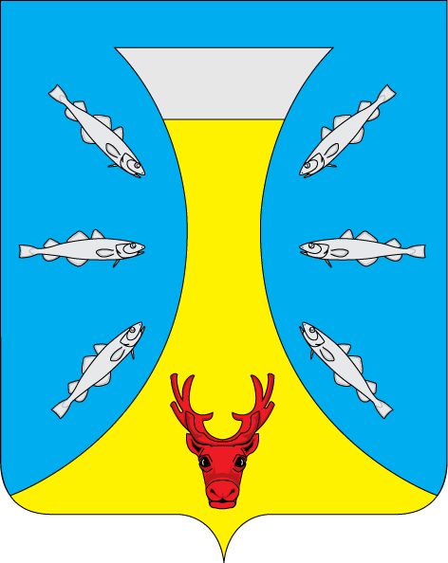

СОВЕТ ДЕПУТАТОВ СЕЛЬСКОГО ПОСЕЛЕНИЯ
«КАНИНСКИЙ СЕЛЬСОВЕТ» ЗАПОЛЯРНОГО РАЙОНА
НЕНЕЦКОГО АВТОНОМНОГО ОКРУГА
34- е заседание 27-го созыва

РЕШЕНИЕ
от 13 июня 2023 года № 18

О признании утратившим силу Положения о некоторых вопросах пенсионного обеспечения лиц, замещающих выборные должности местного самоуправления муниципального образования
«Канинский сельсовет» Ненецкого автономного округа»

Совет депутатов Сельского поселения «Канинский сельсовет» Заполярного района
Ненецкого автономного округа решил:

- Признать утратившим силу Решение Совета депутатов Сельского поселения
«Канинский сельсовет» Заполярного района Ненецкого автономного округа № 11 от 09.07.2021 года «Об утверждении Положения о некоторых вопросах пенсионного обеспечения лиц, замещающих выборные должности местного самоуправления муниципального образования «Канинский сельсовет» Ненецкого автономного округа»

- Настоящее Решение вступает в силу после его подписания и подлежит официальному опубликованию (обнародованию).

Глава Сельского поселения
«Канинский сельсовет» ЗР НАО Г.А. Варницына

с.Несь
«13» июня 2023 года
№ 18

